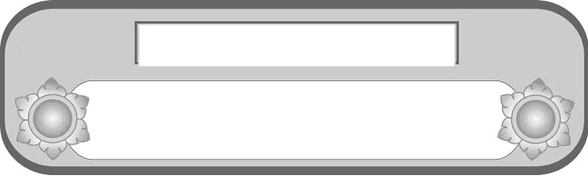
หน่วยการเรียนรู้ที่ ๔
บทประพันธ์ร้อยกรองสุภาษิต

เวลา ๔ ชั่วโมง

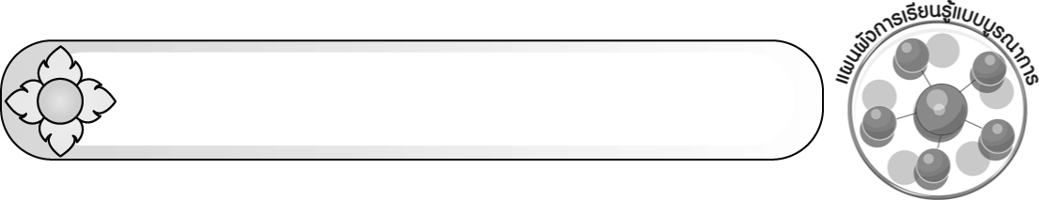
แผนผังการเรียนรู้แบบบูรณาการ

บทประพันธ์
ร้อยกรอง สุภาษิต





๐ การประกอบอาชีพสุจริต

การงานอาชีพและเทคโนโลยี
สังคมศึกษา ศาสนา และวัฒนธรรม
๐ คุณธรรมที่ปรากฏในเรื่อง

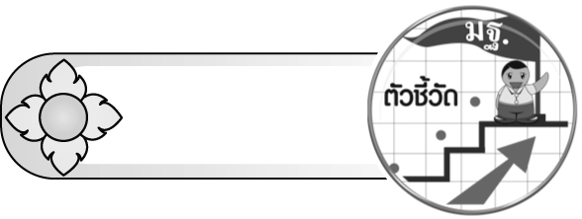
ตัวชี้วัด



 อ่านออกเสียงบทร้อยแก้วและบทร้อยกรองได้ถูกต้อง (ท ๑.๑ ป. ๕/๑)
 วิเคราะห์และแสดงความคิดเห็นเกี่ยวกับเรื่องที่อ่านเพื่อนำไปใช้ในการดำเนินชีวิต (ท ๑.๑ ป. ๕/๕)
 อ่านหนังสือที่มีคุณค่าตามความสนใจอย่างสม่ำเสมอและแสดงความคิดเห็นเกี่ยวกับเรื่องที่อ่าน (ท ๑.๑ ป. ๕/๗)
 สรุปเรื่องจากวรรณคดีหรือวรรณกรรมที่อ่าน (ท ๕.๑ ป. ๕/๑)
 ระบุความรู้และข้อคิดจากการอ่านวรรณคดีและวรรณกรรมที่สามารถนำไปใช้ในชีวิตจริง(ท ๕.๑ ป. ๕/๒)
 อธิบายคุณค่าของวรรณคดีและวรรณกรรม (ท ๕.๑ ป. ๕/๓)
 ท่องจำบทอาขยานตามที่กำหนดและบทร้อยกรองที่มีคุณค่าตามความสนใจ (ท ๕.๑ ป. ๕/๔)

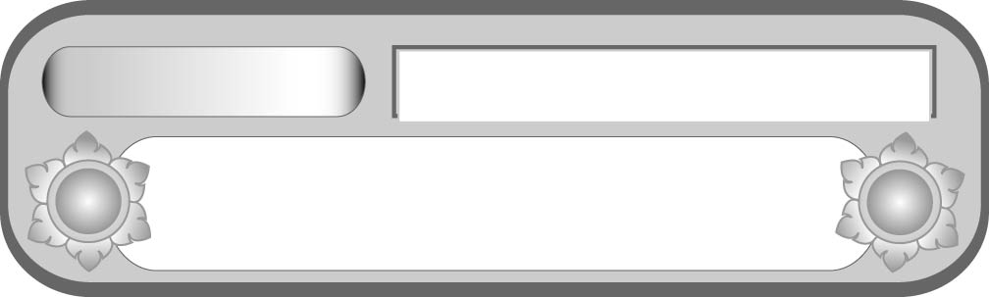
หน่วยการเรียนรู้ที่ ๔
บทประพันธ์ร้อยกรองสุภาษิต
แผนการจัดการเรียนรู้ที่ ๑
การอ่านบทร้อยกรองตนเป็นที่พึ่งแห่งตน
ชั้นประถมศึกษาปีที่ ๕ เวลา ๑ ชั่วโมง


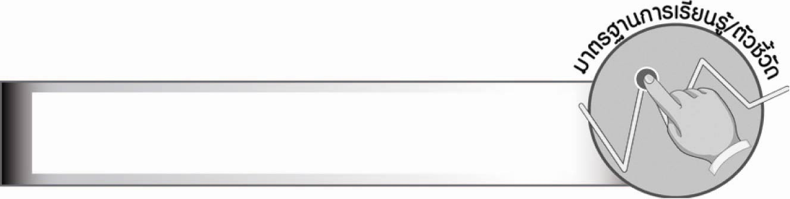
มาตรฐานการเรียนรู้/ตัวชี้วัด

มาตรฐานการเรียนรู้
มาตรฐาน ท ๑.๑ ใช้กระบวนการอ่านสร้างความรู้และความคิดเพื่อนำไปใช้ตัดสินใจ
แก้ปัญหาในการดำเนินชีวิต และมีนิสัยรักการอ่าน
ตัวชี้วัด
ท ๑.๑ ป. ๕/๑ อ่านออกเสียงบทร้อยแก้วและบทร้อยกรองได้ถูกต้อง

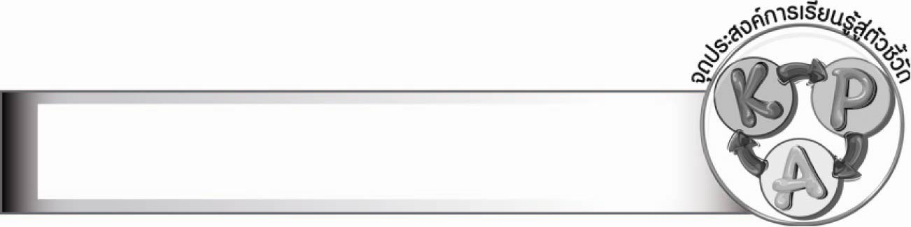
จุดประสงค์การเรียนรู้สู่ตัวชี้วัด

๑. อธิบายความหมายของบทร้อยกรองตนเป็นที่พึ่งแห่งตน (K)
๒. อ่านออกเสียงบทร้อยกรองตนเป็นที่พึ่งแห่งตนได้ถูกต้อง (P)
๓. เห็นความสำคัญของบทประพันธ์ร้อยกรองสุภาษิต (A)


สาระสำคัญ

ตนเป็นที่พึ่งแห่งตน เป็นบทร้อยกรองประเภทกลอนแปดที่นำเค้าโครงมาจากพุทธสุภาษิต
“อตฺตาหิ อตฺตโน นาโถ” แปลว่า ตนเป็นที่พึ่งแห่งตน ซึ่งเป็นแนวทางในการดำเนินชีวิต

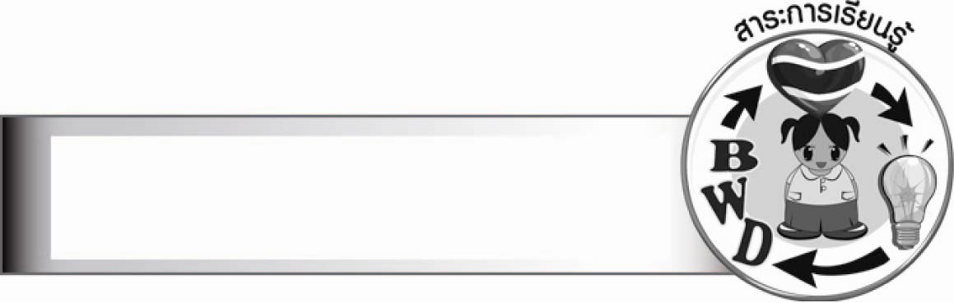
สาระการเรียนรู้

บทประพันธ์ร้อยกรองสุภาษิต : ตนเป็นที่พึ่งแห่งตน

สมรรถนะสำคัญของผู้เรียน

๑. ความสามารถในการสื่อสาร
- ทักษะการอ่าน
- ทักษะการเขียน
- ทักษะการฟัง การดู และการพูด
๒. ความสามารถในการคิด
- การให้เหตุผล
- การวิเคราะห์
- การประยุกต์/การปรับปรุง
- การสรุปความรู้
- การประเมินค่า
๓. ความสามารถในการแก้ปัญหา
๔. ความสามารถในการใช้ทักษะชีวิต




คุณลักษณะอันพึงประสงค์

มุ่งมั่นในการทำงาน
ตัวชี้วัดที่ ๖.๑ ตั้งใจและรับผิดชอบในการปฏิบัติหน้าที่การงาน
ตัวชี้วัดที่ ๖.๒ ทำงานด้วยความเพียรพยายามและอดทนเพื่อให้งานสำเร็จตามเป้าหมาย


ชิ้นงานหรือภาระงาน (หลักฐาน ร่องรอยแสดงความรู้)
–
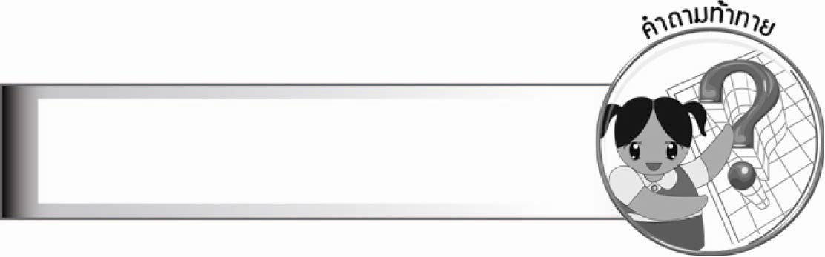
คำถามท้าทาย

การพึ่งตนเองดีกว่าการพึ่งคนอื่นอย่างไร


การจัดกิจกรรมการเรียนรู้

๑. ให้นักเรียนร่วมกันสนทนาเกี่ยวกับลักษณะของคำประพันธ์ร้อยกรองสุภาษิตตามความเข้าใจ ครูช่วยแนะนำและอธิบายเพิ่มเติม
๒. ให้นักเรียนศึกษาความรู้เรื่อง บทประพันธ์ร้อยกรองสุภาษิต
๓. ให้นักเรียนฝึกอ่านออกเสียงบทประพันธ์ร้อยกรองสุภาษิต ตนเป็นที่พึ่งแห่งตนแบบธรรมดาโดยแบ่งวรรค แบ่งคำกลอนที่จะอ่านให้ถูกต้องตามฉันทลักษณ์
๔. ครูอ่านบทร้อยกรองสุภาษิตตนเป็นที่พึ่งแห่งตน เป็นทำนองเสนาะให้นักเรียนฟังแล้วให้นักเรียนอ่านทำนองเสนาะพร้อม ๆ กัน
๕. ให้นักเรียนแบ่งกลุ่ม กลุ่มละ ๓ - ๕ คน ร่วมกันฝึกอ่านบทร้อยกรองเป็นทำนองเสนาะภายในกลุ่มทีละคน แล้วร่วมกันแนะนำข้อบกพร่อง และแนวทางแก้ไขให้แก่เพื่อนภายในกลุ่ม จากนั้นให้นักเรียนผลัดเปลี่ยนกันอ่านบทร้อยกรองเป็นทำนองเสนาะทีละกลุ่ม และให้เพื่อนในกลุ่มที่เหลือประเมินผลการอ่าน
๖. ให้นักเรียนกลุ่มเดิมสำรวจคำศัพท์ หรือสำนวนภาษา แล้วศึกษาคำอ่าน และความหมายร่วมกัน จากนั้นอธิบายบทประพันธ์ร้อยกรองสุภาษิตเป็นสำนวนร้อยแก้ว ครูและนักเรียนร่วมกันวิจารณ์ว่าได้ใจความถูกต้องสมบูรณ์หรือไม่ เพื่อนำมาแก้ไขปรับปรุง
๗. ให้นักเรียนแบ่งเป็น ๒ ฝ่าย ผลัดกันตั้งและตอบคำถาม เช่น
O ใครเป็นผู้แต่งบทร้อยกรอง “ตนเป็นที่พึ่งแห่งตน”
O บทร้อยกรอง “ตนเป็นที่พึ่งแห่งตน” เป็นบทร้อยกรองประเภทใด
O “ตนเป็นที่พึ่งแห่งตน” ตรงกับพุทธสุภาษิตว่าอย่างไร
O ใจความสำคัญของบทร้อยกรองนี้ กล่าวถึงการพึ่งตนเองในเรื่องใด
O การปฏิบัติตนตามเนื้อหาของบทร้อยกรองก่อให้เกิดประโยชน์อย่างไรบ้าง
๘. ให้นักเรียนคัดลายมือบทประพันธ์ร้อยกรองสุภาษิต ตนเป็นที่พึ่งแห่งตน
๙. ให้นักเรียนและครูร่วมกันสรุปความรู้ ดังนี้
๏ ตนเป็นที่พึ่งแห่งตน เป็นบทร้อยกรองประเภทกลอนแปดที่นำเค้าโครงมาจากพุทธสุภาษิต “อตฺตาหิ อตฺตโน นาโถ” แปลว่า ตนเป็นที่พึ่งแห่งตน ซึ่งเป็นแนวทางในการดำเนินชีวิต
๑๐. ให้นักเรียนร่วมกันแสดงความคิดเห็น โดยครูใช้คำถามท้าทาย ดังนี้
๏ การพึ่งตนเองดีกว่าการพึ่งคนอื่นอย่างไร

การจัดบรรยากาศเชิงบวก

ให้นักเรียนแสดงความสามารถอย่างเต็มที่ในการอ่าน โดยครูช่วยเสริมแรงบวกให้นักเรียน
มีการแสดงออกอย่างมั่นใจ


สื่อการเรียนรู้

พจนานุกรม


การวัดและประเมินผลการเรียนรู้

๑. วิธีการวัดและประเมินผล
๑.๑ สังเกตพฤติกรรมของนักเรียนในการเข้าร่วมกิจกรรม
๑.๒ สังเกตพฤติกรรมของนักเรียนในการเข้าร่วมกิจกรรมกลุ่ม
๒. เครื่องมือ
๒.๑ แบบสังเกตพฤติกรรมการเข้าร่วมกิจกรรม
๒.๒ แบบสังเกตพฤติกรรมการเข้าร่วมกิจกรรมกลุ่ม
๓. เกณฑ์การประเมิน
๓.๑ การประเมินพฤติกรรมการเข้าร่วมกิจกรรม
ผ่านตั้งแต่ ๒ รายการ ถือว่า ผ่าน
ผ่าน ๑ รายการ ถือว่า ไม่ผ่าน
๓.๒ การประเมินพฤติกรรมการเข้าร่วมกิจกรรมกลุ่ม
คะแนน ๙ - ๑๐ ระดับ ดีมาก
คะแนน ๗ - ๘ ระดับ ดี
คะแนน ๕ - ๖ ระดับ พอใช้
คะแนน ๐ - ๔ ระดับ ควรปรับปรุง

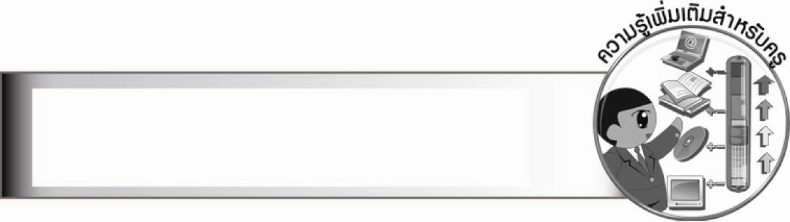
ความรู้เพิ่มเติมสำหรับครู

หากครูต้องการสอนการอ่านร้อยกรองให้นักเรียนอ่านได้ถูกต้องและเข้าใจเนื้อหา สามารถค้นคว้า หรือฝึกอ่านตามแถบบันทึกเสียงชุด “อ่านอย่างไรให้เสนาะ” ของกรมวิชาการ กระทรวงศึกษาธิการ
มีทั้งบทอาขยาน บทหลักและบทรองของระดับประถมศึกษา


ข้อเสนอแนะของผู้บริหารสถานศึกษา

__________________________________________________________________________________
__________________________________________________________________________________
__________________________________________________________________________________
__________________________________________________________________________________
__________________________________________________________________________________
__________________________________________________________________________________
__________________________________________________________________________________
__________________________________________________________________________________
__________________________________________________________________________________
__________________________________________________________________________________
__________________________________________________________________________________
__________________________________________________________________________________
__________________________________________________________________________________
__________________________________________________________________________________
__________________________________________________________________________________
__________________________________________________________________________________
__________________________________________________________________________________
__________________________________________________________________________________
__________________________________________________________________________________
__________________________________________________________________________________
__________________________________________________________________________________
__________________________________________________________________________________
__________________________________________________________________________________
__________________________________________________________________________________
__________________________________________________________________________________
__________________________________________________________________________________

ลงชื่อ_________________________ (ผู้บริหารสถานศึกษา)
(_________________________)
________/________/_______


บันทึกหลังการสอน

ผลการจัดการเรียนการสอน

________________________________________________________________________________
________________________________________________________________________________
________________________________________________________________________________
________________________________________________________________________________
________________________________________________________________________________
________________________________________________________________________________

ปัญหา/อุปสรรค

________________________________________________________________________________
________________________________________________________________________________
________________________________________________________________________________
________________________________________________________________________________
________________________________________________________________________________
________________________________________________________________________________

แนวทางแก้ไข

________________________________________________________________________________
________________________________________________________________________________
________________________________________________________________________________
________________________________________________________________________________
________________________________________________________________________________
________________________________________________________________________________

ลงชื่อ_________________________(ผู้บันทึก)
(_________________________)
________/________/_______

